**Subject : EIE2108 Lab 3 Report**

**Student ID: 19069748D**

**Name: Kwok Kevin**

Background of Lab 3:

**Mission of the task:**

Build up two function BVQCencode and BVQCdecode for making data form from png to other data type

**The content of BVQCencode:**

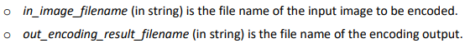

**The content of BVQCdecode:**

**Mission of the task: (cont’d)**

**Analysis and implementation of Codes:**

Before analysis the code, I would like to discuss BVQCencode and BVQCdecode these two function.

For function BVQCencode

It could make png file to a encoding result((i.e. the index planes and the quantized * and + for each block) in a file. The structure of the file format follows the one shown in Figure 1. Table 2 defines the structure of the file header. The function returns a data structure that carries the encoding result.

For function BVQCdecode

This is a function to do the opposite thing of BVQCencode. It could read the specified file to take a data structure that carries the encoding result of an image in the format shown in Figure 1, then decoding and display the reconstructed image and save the reconstructed image as a conventional image file.

**Analysis and implementation of Codes: (cont’d)**

This is the beginning part of encoding .

This is the beginning part of the decoding

Output :

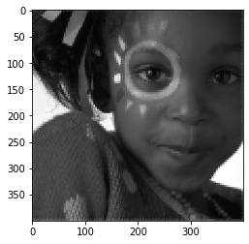

This is another prototype to test the two functions working with the 64bits “SImg8x8.png”

Output:

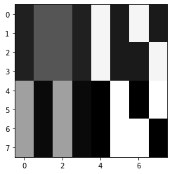

This is the part with asking user to input the file/photo name and the number

User working stage

Output of the photot of myTimg.png



message of wrong input name

Output of the photot of SImg8x8.png



